RHCE\_RHEL6\_复习总结 1.破解root密码

http://simg.sinajs.cn/blog7style/images/common/sg_trans.gif (2011-10-12 09:04:27)

[[http://simg.sinajs.cn/blog7style/images/common/sg_trans.gif](javascript:;)转载▼](javascript:;)

|  |  |
| --- | --- |
| 标签：  [rhce](http://search.sina.com.cn/?c=blog&q=rhce&by=tag)    [rhel6](http://search.sina.com.cn/?c=blog&q=rhel6&by=tag)    [linux](http://search.sina.com.cn/?c=blog&q=linux&by=tag)    [破解密码](http://search.sina.com.cn/?c=blog&q=%C6%C6%BD%E2%C3%DC%C2%EB&by=tag)    [root](http://search.sina.com.cn/?c=blog&q=root&by=tag)    [it](http://search.sina.com.cn/?c=blog&q=it&by=tag) | 分类： [RHCE\_RHEL6\_复习总结](http://blog.sina.com.cn/s/articlelist_1688913525_4_1.html) |

**破解root密码,顺利进入系统**

**核心提示：**破解root密码，才能顺利进入系统。

破解root密码，必须进入单用户模式。

如何保护单用户模式？加密！

**实验环境：**一台已经安装好在VMware Workstation上的RHCE6虚拟机。

**实验步骤：**

1. 在5秒钟内，抓住时机:按任意键（**除了Enter键**）**，**进操作系统选择菜单。

[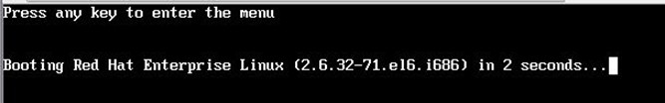](http://photo.blog.sina.com.cn/showpic.html#blogid=64aac6750100vaew&url=http://s14.sinaimg.cn/orignal/64aac675xaf608cb441ad)

1. 注意界面下面的提示：按"e"

[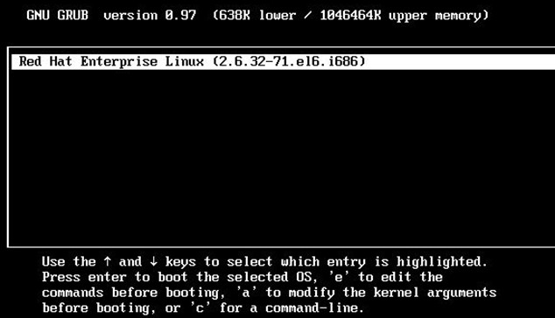](http://photo.blog.sina.com.cn/showpic.html#blogid=64aac6750100vaew&url=http://s5.sinaimg.cn/orignal/64aac675x77f00ed23464)

1. 进入内核选择，按"e"。

[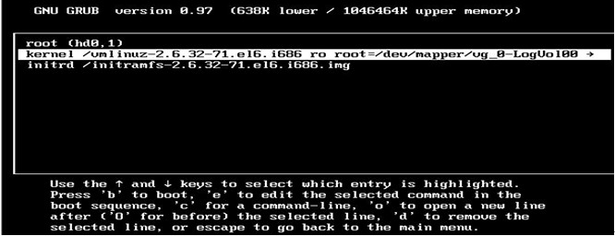](http://photo.blog.sina.com.cn/showpic.html#blogid=64aac6750100vaew&url=http://s15.sinaimg.cn/orignal/64aac675xaf60b3746dde)

1. 选择操内核，给当前内核发送一个参数"1"。或者"s"，或者"single"。都是表示，启动后进入单用户模式。

[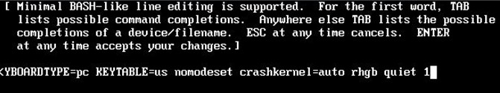](http://photo.blog.sina.com.cn/showpic.html#blogid=64aac6750100vaew&url=http://s15.sinaimg.cn/orignal/64aac675xaf609a7f999e)

1. 按Enter键，回到操作系统选择界面。按"b"启动。

[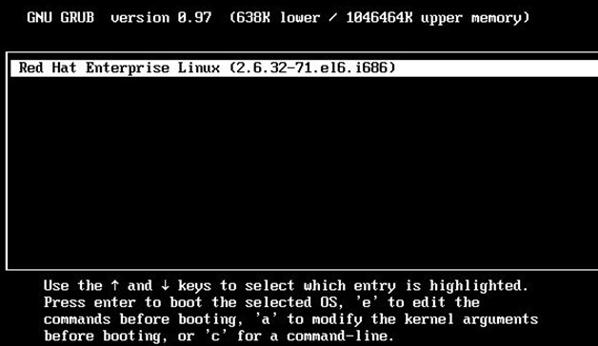](http://photo.blog.sina.com.cn/showpic.html#blogid=64aac6750100vaew&url=http://s9.sinaimg.cn/orignal/64aac675xaf609ca391e8)

1. 进入单用户模式了。

[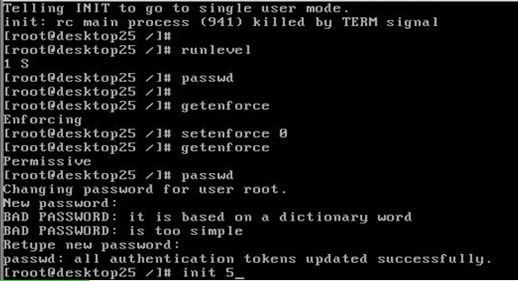](http://photo.blog.sina.com.cn/showpic.html#blogid=64aac6750100vaew&url=http://s8.sinaimg.cn/orignal/64aac675xaf609dd29957)

runlevel 是查看当前运行级别，是否在单用户模式下；

passwd 改root密码

getenforce 查看是否启用了selinux

setenforce 0 临时禁用selinux的保护，以更改root密码。

init 5 重启，直接进入运行级别5，图形界面。

1. 二.**如何防止别人破解root密码？单用户模式加密。（重要说明：在grub.conf文件中，输入加密密码。有明文件加密，md5加密。2种）**
2. md5加密。生成密钥，Password:redhat。 [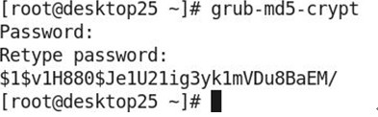](http://photo.blog.sina.com.cn/showpic.html#blogid=64aac6750100vaew&url=http://s14.sinaimg.cn/orignal/64aac675xaf609f5b987d)
3. 把生成的密钥输入到grub.conf文件中。建议：先备份grub.conf文件。

[RHCE_RHEL6_复习总结 <wbr>1.破解root密码](http://photo.blog.sina.com.cn/showpic.html#blogid=64aac6750100vaew&url=http://s12.sinaimg.cn/orignal/64aac675xaf60b8e5600b)

1. 密钥输入在第1个title之前的一行即可：

[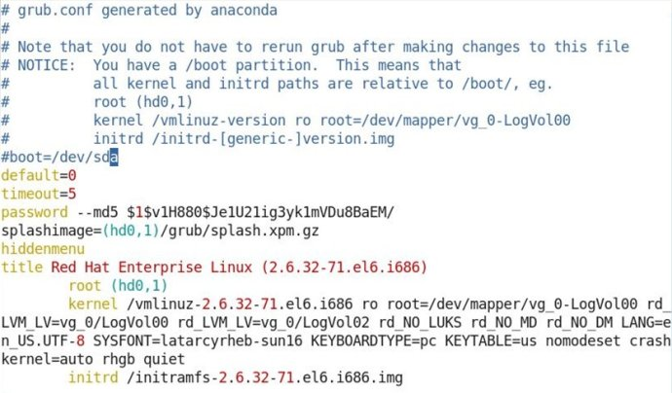](http://photo.blog.sina.com.cn/showpic.html#blogid=64aac6750100vaew&url=http://s5.sinaimg.cn/orignal/64aac675xaf60bab94594)

1. 选择操作系统时，下行要求输入"p"：

[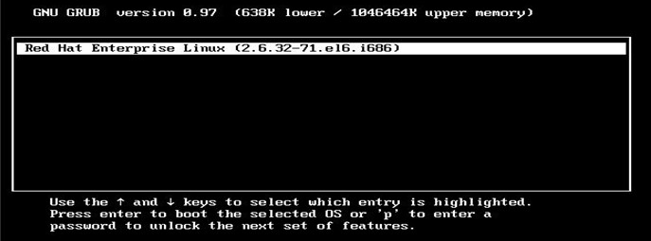](http://photo.blog.sina.com.cn/showpic.html#blogid=64aac6750100vaew&url=http://s1.sinaimg.cn/orignal/64aac675xaf60bcd05270)

1. 输入：redhat

[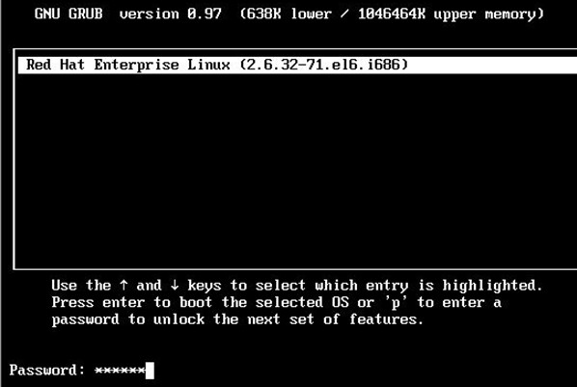](http://photo.blog.sina.com.cn/showpic.html#blogid=64aac6750100vaew&url=http://s9.sinaimg.cn/orignal/64aac675xaf60bf854cb8)

1. 密码正确了，才能进入"e"。这样就起到了保护作用了

[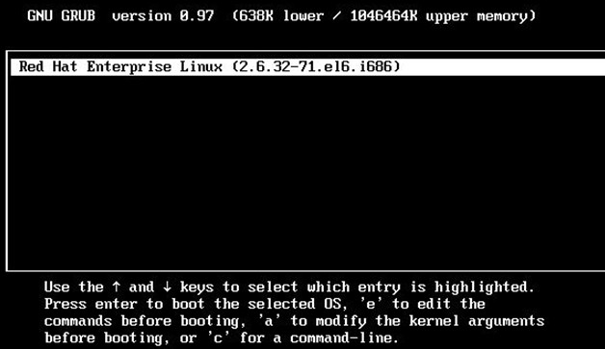](http://photo.blog.sina.com.cn/showpic.html#blogid=64aac6750100vaew&url=http://s15.sinaimg.cn/orignal/64aac675xaf60c005bb1e)

另外：明文加密更简单了，直接在grub.conf文件中加入一行即可：

password redaht

[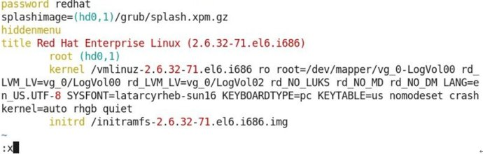](http://photo.blog.sina.com.cn/showpic.html#blogid=64aac6750100vaew&url=http://s3.sinaimg.cn/orignal/64aac675xaf60c0d672a2)